Прокуратура Автозаводского района г. Тольятти разъясняет на тему:
«Ответственность несовершеннолетних за участие в несанкционированных митингах»
На данный вопрос отвечает помощник прокурора Автозаводского района г. Тольятти Ксения Семенова
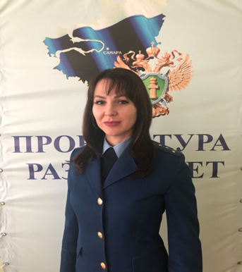
Согласно ст. 31 Конституции Российской Федерации граждане наделены правом на мирные собрания без оружия.
На основании ФЗ № 54 от 19.06.2004 года «О собраниях, митингах, шествиях и пикетированиях» под митингом понимается массовое собрание граждан в установленном месте для публичного выражения общественного мнения по актуальным проблемам общественно-политического характера.
При проведении публичного мероприятия граждане должны придерживаться некоторых правил:
- Выполнять все законные требования организаторов мероприятия, уполномоченного представителя, сотрудников правоохранительных органов.
- Соблюдать общественный порядок и регламент проведения публичных мероприятий.
- Соблюдать нормы безопасности.
Организаторы должны позаботиться не только о месте проведения митинга, но и об обеспечении безопасности граждан.
Требования Закона к организаторам митинга:
- В органы исполнительной власти передается уведомление о проведении митинга.
- За три дня до проведения митинга власть информируют о принятии или отказе от предложения об изменении места и времени митинга.
- Организатору следует передать местным властям регламент проведения митинга, где сообщается расписание или почасовой план, перечень ответственных лиц и используемых транспортных средств.
Молодежная среда является наиболее уязвимой под влиянием различных факторов. Именно в такой среде зачастую и возникают радикальные взгляды и убеждения.
С чем связано желание подростка принять участие в митингах?
Такое желание возникает во многих случаях, например: ребенок резко отреагировал на политическую новость и решил высказать свое мнение; смена круга общения; ранняя заинтересованность в политической сфере и многие другие факторы.
Когда подросток решает для себя принять участие в митингах, пытаясь тем самым обратить на себя внимание, он обрекает себя и подводит под ответственность. Кроме подростка ответственность будут нести и его родители.
Так, в соответствии со ст. 5.35 КоАП РФ родители будут нести ответственность за неисполнение по воспитанию и содержанию своих детей.
Родители вправе брать детей на митинги, но только при условии, что мероприятие согласовано.
За участие подростков в несанкционированных митингах предусмотрено отдельное наказание. Подобная правовая норма была введена, так как при проведении беспорядков подростки могут травмироваться и получить вред здоровью.
Если подростку исполнилось 16 лет, его могут привлечь к административной ответственности по ст. 20.2 КоАП РФ.
Если подросток пока не достиг возраста для несения наказания по КоАП, то его просто поставят на учет в комиссию по делам несовершеннолетних и разработают план по индивидуальной работе.
В случае причинения ребенком ущерба, компенсировать его будут родители, даже если тот не достиг 16-летия.
Итак, какова же ответственность?
Согласно ч. 1.1 ст. 20.2 КоАП РФ вовлечение несовершеннолетнего в участие в несанкционированных собрании, митинге, демонстрации, шествии или пикетировании, если это действие не содержит уголовно наказуемого деяния…» влечет административную ответственность в виде штрафа от 30 000 до 50 000 рублей для граждан, от 50 000 до 100 000 рублей для должностных лиц и 250 000 до 500 000 рублей для юридических лиц. Также для граждан предусмотрена и такая ответственность, как арест до 15 суток или обязательные работы от 20 до 100 часов.
Что объяснить подростку, чтобы избежать несанкционированных митингов?
С подростком необходимо в первую очередь, разговаривать. Это важное профилактическое мероприятие, которое впоследствии поможет избежать необдуманных поступков со стороны несовершеннолетних. И главная задача состоит в том, чтобы объяснить детям, что Вы уважаете их позицию, но при этом, обязаны и объяснить правовые последствия их возможных действий, чтобы они не совершали необдуманных поступков. Важно, чтобы обучающиеся доверяли вам, не воспринимали школу как источник ограничений, а источник норм и правил.

